**Лабораторная работа 6**

Сергеева Анна 3пкс-420

**Цель работы:**

1. Подключиться к роутеру Keenetic City-6090
2. Выйти на сайт администрирования роутера 192.168.1.1

Логин: admin

Пароль: admin

1. Изучить возможности роутера
2. Заблокировать доступ в интернет одногруппнику
3. Вкл/выкл широковещательный SiD
4. Описать разницу
5. Понизить мощность WiFi до 20 %
6. Выяснить радиус покрытия роутера
7. Вернуть начальные настройки

**Ход работы:**

1. Фотографируем QR-код и подключаемся к сети

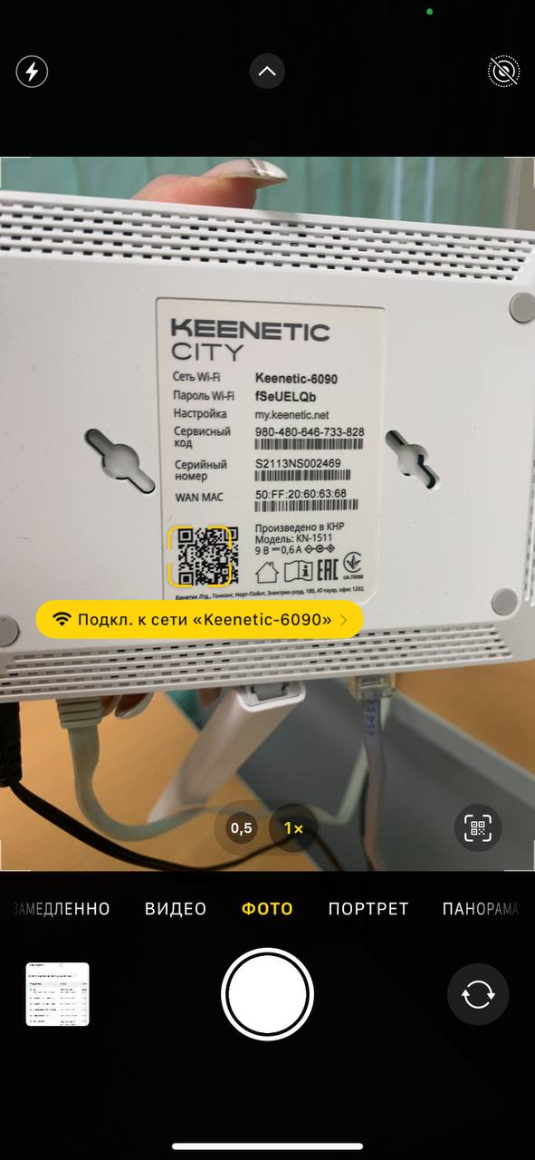

1. Вводим в поисковике http:\\192.168.1.1, заходим на официальный сайт компании, вводим логин и пароль роутера

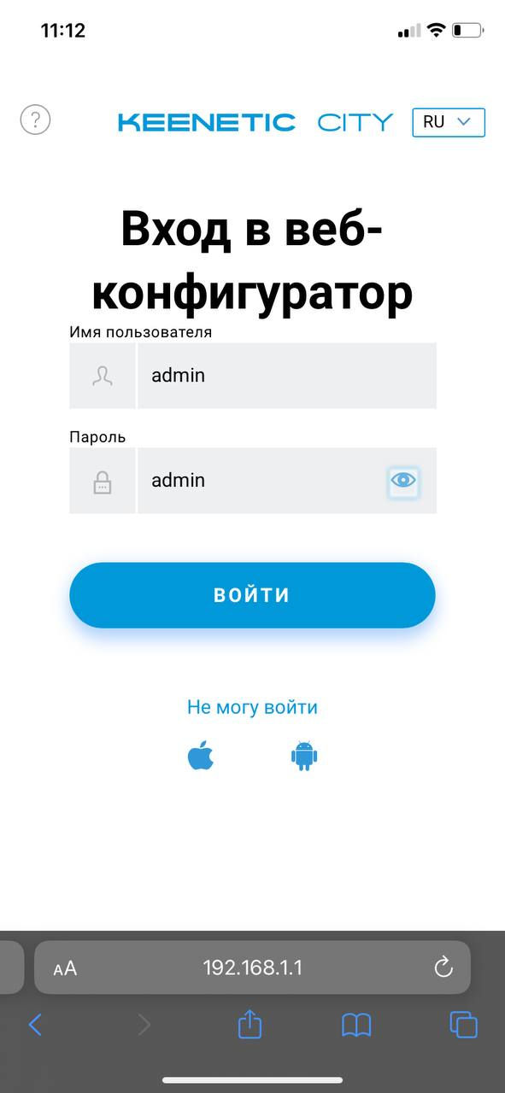

1. Изучаем возможности роутера

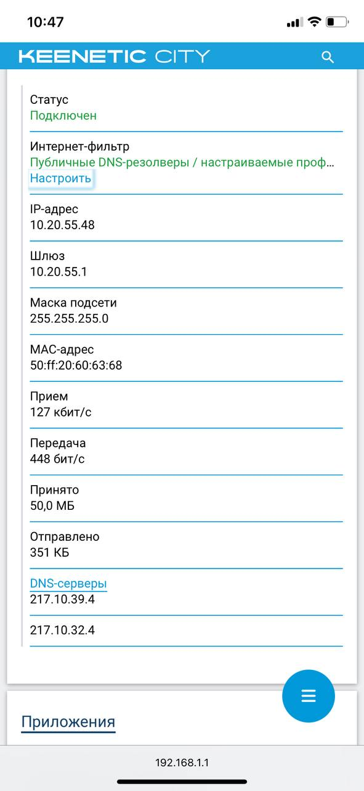

1. Заходим в беспроводные сети роутера

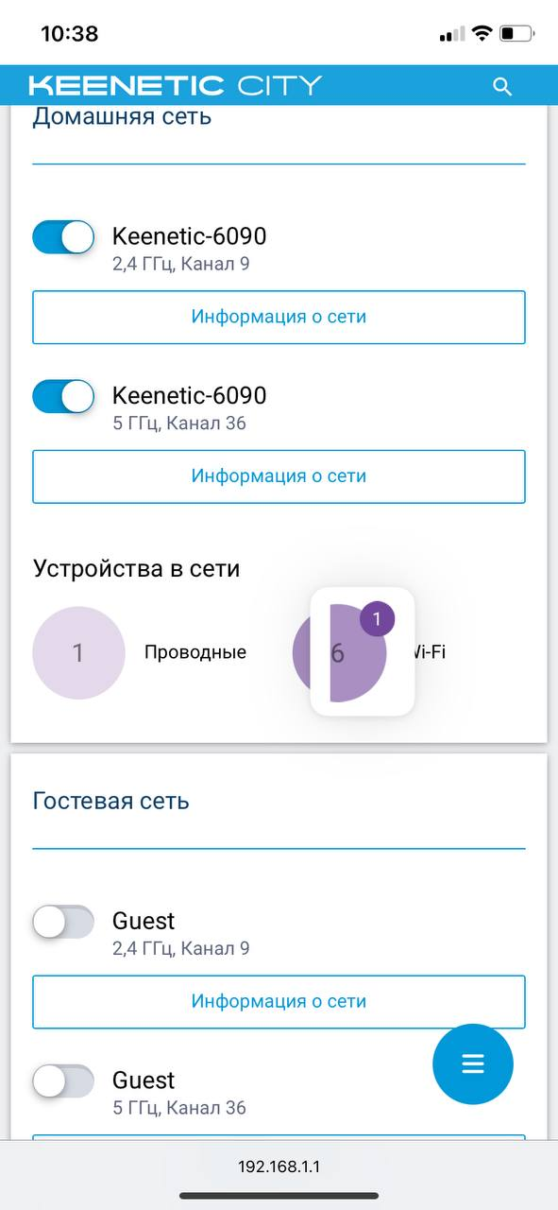

1. Отключаем доступ в интернет к выбранному устройству

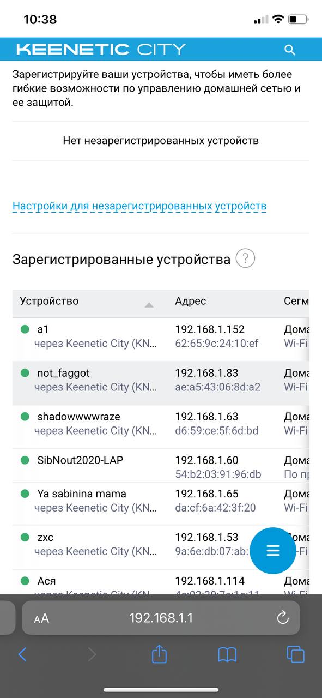

1. В политике доступа выбираем “без доступа в интернет”

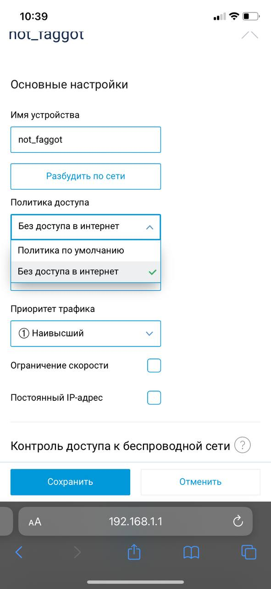

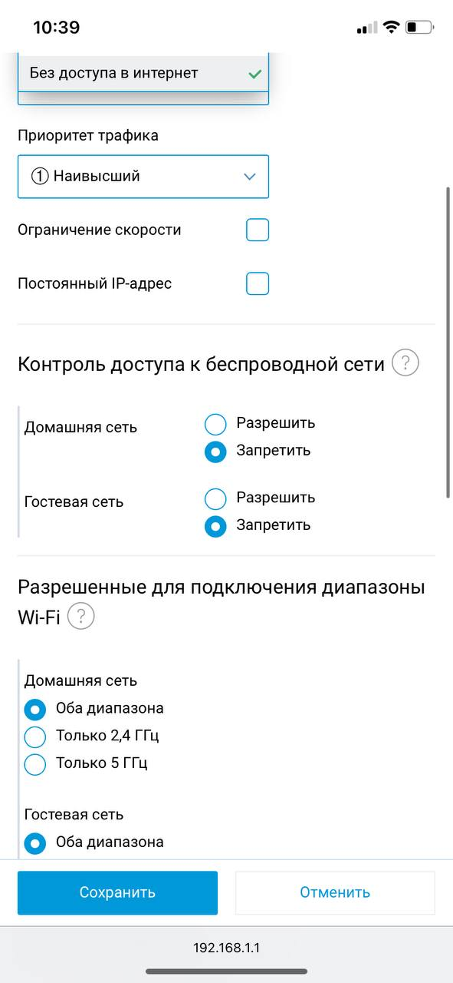

1. Заходим в настройки для незарегистрированных устройств

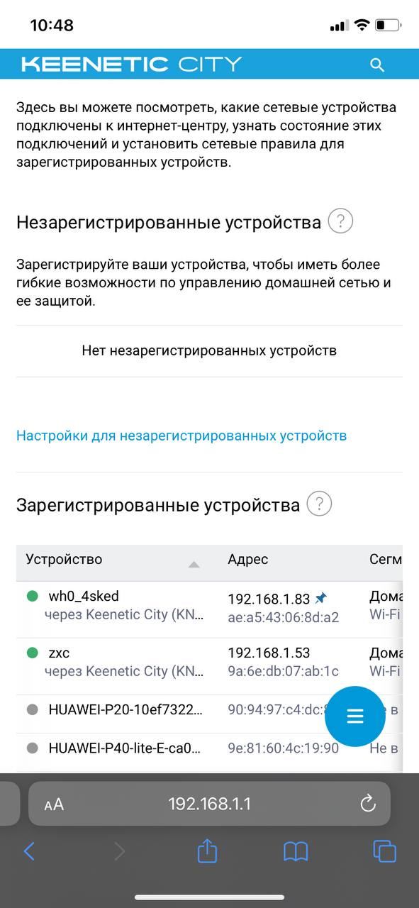

1. Изначально: 120 кбит\с => Определяем мощность как 100 кбит\с (понижаем мощность на 20%)

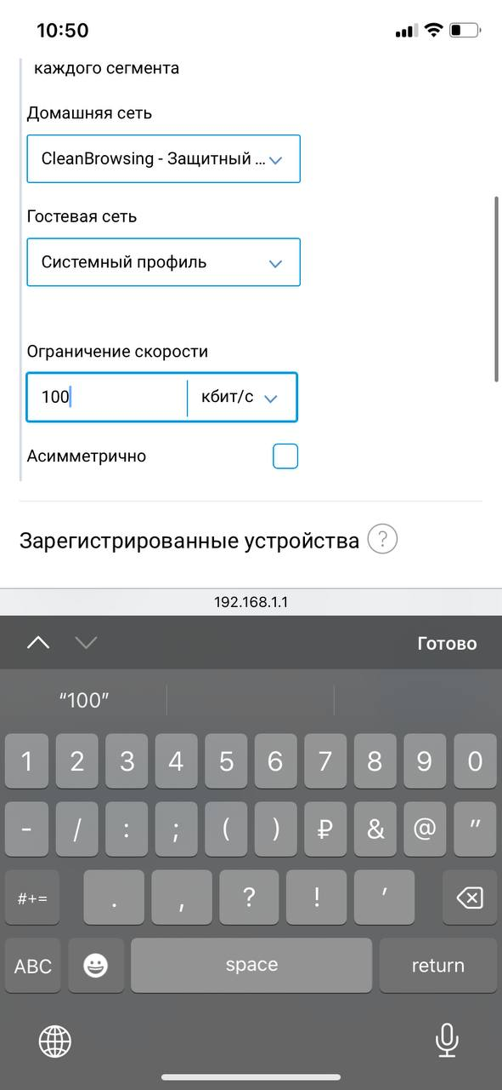

1. Для вкл/выкл SSID заходим в домашнюю сеть -> дополнительные настройки

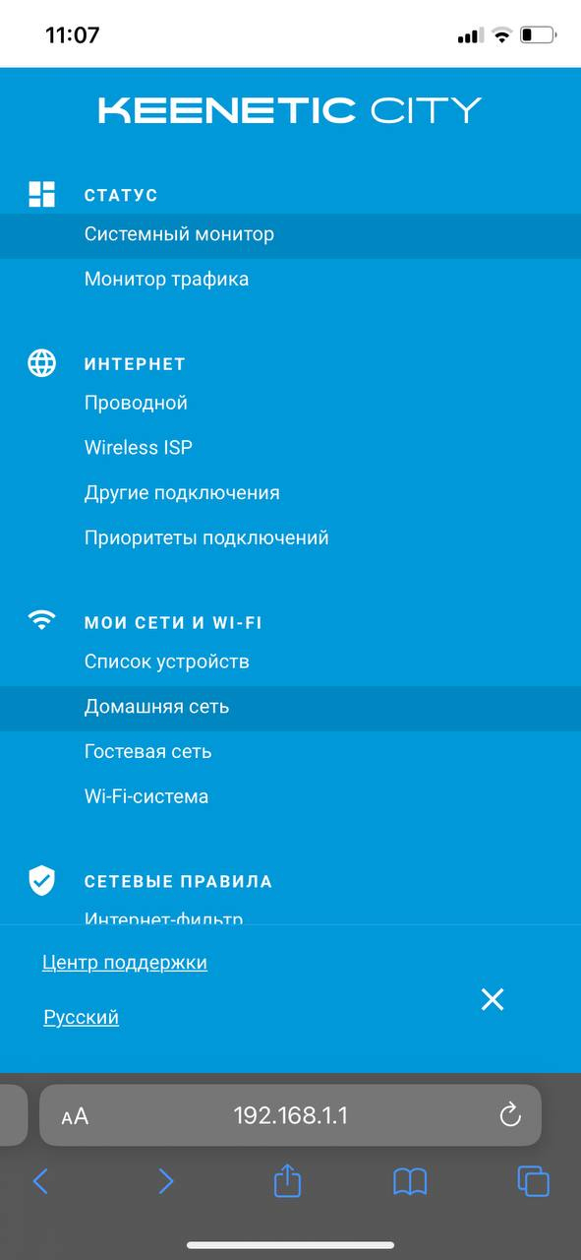

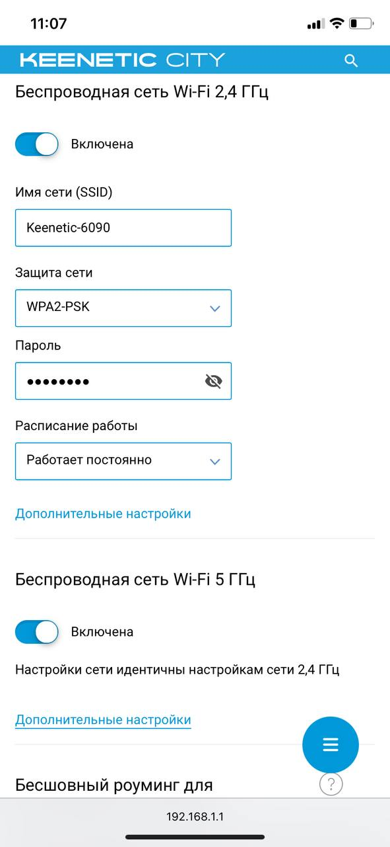

1. Вкл/выкл SSID, сохранить.

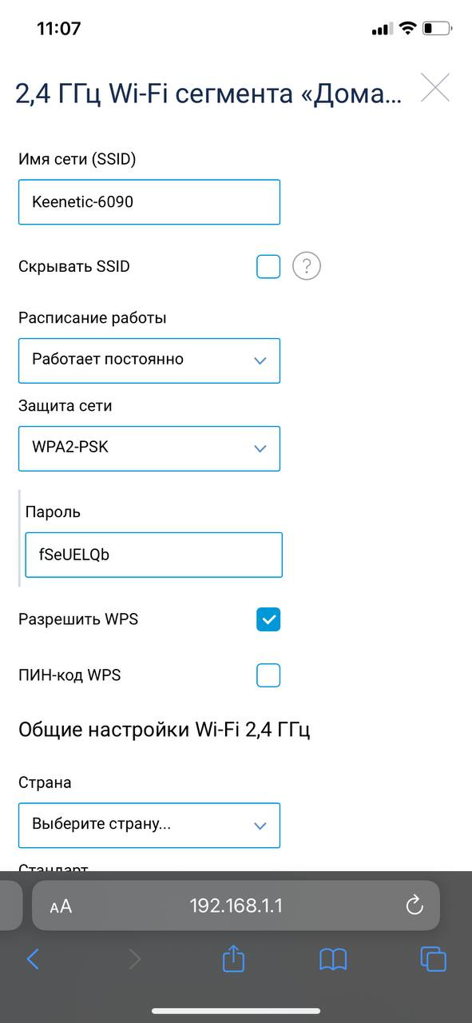

**Вывод:**

При включении SSID другим пользователям сеть не видна, при выключении наоборот, видна.

Радиус покрытия в колледже 70 м.